为保障我单位的合法权益，中标供应商须满足以下条款：

**（红字为重点部分，请各位供应商仔细阅读，如无法满足以下要求，请勿投标！）**

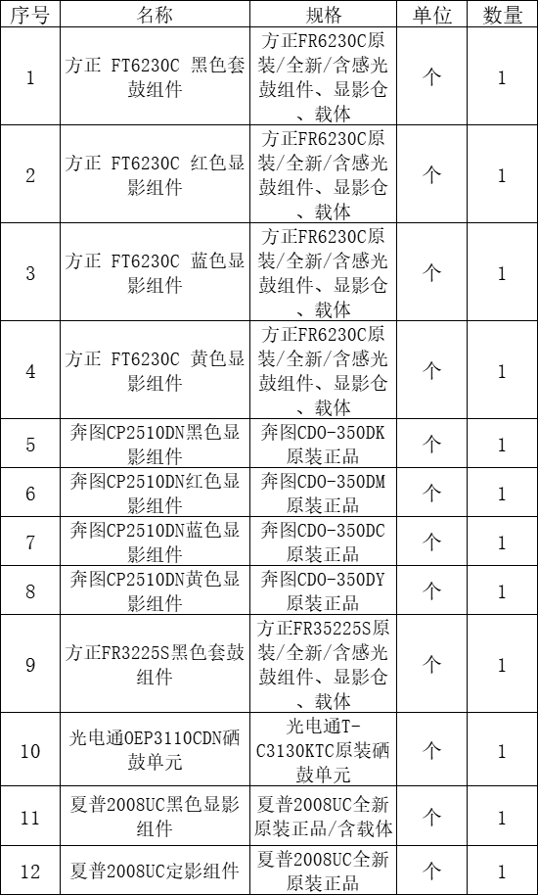

**要 求**

1、供应商承诺提供的产品与上述表格需求完全相符，打印机复印机耗材均为机器同一品牌原厂原装，不得以次充好，需上传方正代理授权书、供货证明及售后服务承诺函；安装工程师需提供弱电系统工程师证、复印机维修认定证书；以上产品均不得提供美光公司（包括美光芯片）的产品（需提供承诺书）。

为保证我单位正常开展工作，所有产品均在结束竞价一个工作日内送货，超出时效范围或与参数不符，我单位将取消订单。

2、因单位急需使用，中标供应商中标公示结束后当天送货及安装调试，中标供应商应给我单位提供配件更换服务、设备检修服务及1个月免费上门维修维护服务，服务内容：我单位网络、电脑、打印机、复印机等办公设备日常维护、驱动安装、设备搬移及新购设备安装调试，服务时间：7*24小时上门服务、服务响应时间15分钟到位,请供应商按要求进行投标。拒绝使用假冒伪劣产品乱投，不能满足要求请勿乱投标，否则我方有权选择废标。

2、供应商资质要求：

①具有独立承担民事责任的能力：提供有效的多证合一的营业执照（具有独立法人资格），其经营范围须涵盖采购产品（复印件加盖投标人公章）；

②无被行政主管部门作行政处罚（或不良记录），但不在其行政处罚期（或不良行为记录期）内的除外；（自行声明加盖投标人公章）；

③提供在“信用中国”网站（https://www.creditchina.gov.cn/）中没有被列入失信被执行人名单；（提供查询结果截图加盖投标人公章）；

3、要求投标供应商仔细阅读要求，所需货物需同本参数相符，不得涂改和已经开封，需现场验货。不得以次充好，不接受更改品牌参数投标、不接受转包和分包等。我单位对收到产品材料存有疑惑时，供货单位必须提供产品质检报告或相关证明。如以各种理由不予提供，我方有权要求无条件退货，并拒绝支付货款。提供虚假报告或信息，我单位将直接给予差评并向平台投诉，并不予支付货款。

4、因本项目所采购产品使用频率较高，中标企业需具备专业高效的售后服务，维护人员为我单位提供现场服务，响应时间为7*24小时，电话通知后，请务必在1小时内到达。产品及服务合格后办理验收手续。

5、提供原厂设备正规进货渠道证明材料。为保障售后服务供应商必须是厂家贵州签约代理经销商和指定售后服务网点机构；

6、产品质保期自收货之日起一年内，出现问题时24小时内达到本单位解决问题，不得以任何理由拒绝不到现场；（需提供售后承诺）

7、所有不能完全满足本项目技术、商务、服务要求的供应商，本单位有权拒绝签订合同，拒绝验收货物。